Consignes d’utilisation de l’Oscilloscope virtuel
À remettre aux personnes étudiantes
Des points de tests apparaissent en bleu dans le schéma de circuit. Vous pouvez mesurer les signaux en cliquant sur les points de test. Un clic gauche utilise le canal 1 et un clic droit utilise le canal 2. Les points de test changeront de couleur en fonction du canal sur lequel ils sont affichés. Les couleurs par défaut sont :
- bleu : aucun canal ;
- rouge : canal 1 ;
- jaune : canal 2 ;
- orange : canal 1 et 2.
Il ne peut y avoir qu’un seul point de test par canal. Ainsi, cliquer sur un point de test remplacera le point de test actuellement affiché sur le canal correspondant.
Contrôle de l’oscilloscope
La Figure 1 présente le contrôle du canal 1. En appuyant sur les boutons « + » et « - », il est possible d’ajuster la taille des divisions de l’oscilloscope de 50 V à 1 mV. Le curseur du bas permet de faire un décalage vertical au signal, essentiellement en déplaçant la hauteur correspondant au zéro pour ce canal. Le canal 2 est contrôlé de la même façon.
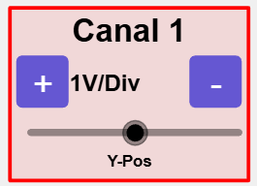
Figure 1 Contrôles du canal 1.
La Figure 2 présente le contrôle de l’axe temporel. Comme pour les canaux, les divisions de l’axe temporel peuvent être ajustées avec les boutons « + » et « - ». Un décalage horizontal peut être fait sur les deux canaux simultanément en ajustant le curseur du bas.

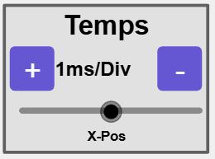
Figure 2 Contrôles de l'axe.
Finalement, les curseurs peuvent être manipulés avec les contrôles présentés à la Figure 3. Vous pouvez déplacer les curseurs en déplaçant les cercles sur les glissières mauves et jaunes. Vous pouvez aussi utiliser les boutons « + » et « - » pour un ajustement plus fin. En appuyant sur les boutons « Curseurs Y » et « Curseurs x », on peut retirer ou ajouter les curseurs à l’affichage.
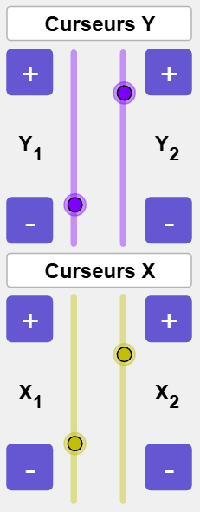
Figure 3 Contrôles des curseurs.
La fenêtre de l’oscilloscope affiche la distance entre les deux curseurs pour faire des mesures (Figure 4).
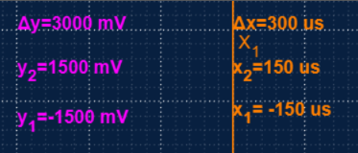
Figure 4 Affichage des positions et de la distance entre les curseurs.

